附录A
- 命题 1证明
首先，式（8）意味着：
$$\frac{p_{nt+1}A_{nt+1}{\left(\frac{N_{nt+1}}{l_{nt+1}}\right)}^{\frac{1}{ρ}}}{p_{nt}A_{nt}{\left(\frac{N_{nt}}{l_{nt}}\right)}^{\frac{1}{ρ}}}=\frac{w_{t+1}^{l}}{w_{t}^{l}}.$$
根据非农生产函数（2）以及市场出清条件（15），上式可改写成：
$$\begin{aligned}\frac{p_{nt+1}c_{nt+1}}{p_{nt}c_{nt}}=γ_{at+1}\frac{{\left(\frac{N_{nt}}{l_{nt}}\right)}^{\frac{1}{ρ}}N_{nt}}{{\left(\frac{N_{nt+1}}{l_{nt+1}}\right)}^{\frac{1}{ρ}}N_{nt+1}}.\end{aligned}$$
这里$γ_{at+1}=\frac{A_{at+1}}{A_{at}}>0$是$t+1$期农业TFP增长率。
第二，注意到稳态时，$z_{t}=0$。此时，式（13）可改写成：
$$0=γ_{at+1}\frac{{\left(\frac{N_{nt}}{l_{nt}}\right)}^{\frac{1}{ρ}}N_{nt}}{{\left(\frac{N_{nt+1}}{l_{nt+1}}\right)}^{\frac{1}{ρ}}N_{nt+1}}\left(w_{t+1}^{h}−w_{t+1}^{l}\right).$$
由于对数效用函数意味着均衡时一定有$N_{nt}>0，l_{nt}>0$，并且$γ_{at+1}>0$，我们得出稳态时要求熟练劳动力和非熟练劳动力的工资趋同：
$w_{t+1}^{h}=w_{t+1}^{l}$。
第三，根据式（1）、（12）和（15），当时间$t$趋近于无穷大时，$l_{at}$会趋近于0，将这个结论代入（14）式，并利用上面稳态时工资趋同的结论，我们很容易得到命题 1 的结论，即熟练劳动力数量${ h}_{t}$存在唯一的渐进稳态。证毕。

- 引理 1证明
根据式（14），我们有：
$$\begin{aligned}\frac{w_{t}^{h}}{w_{t}^{l}}=\frac{α_{n}}{1−α_{n}}{\left(\frac{l_{nt}}{h_{t}}\right)}^{ρ}\end{aligned}$$
假设存在$τ≥0$使得$z_{τ}<0$。先注意到式（14）在假设（17）下意味着对于任意$t≥τ$，$w_{t}^{h}≥w_{t}^{l}$。因此，$z_{τ}<0$和式（13）意味着$z_{τ+1}<0$。由此递归类推，容易证明对于任意$t≥τ$，我们都有$z_{t}<0$。而这意味着对于任意$t≥τ$，$h_{t+1}<h_{t}$都成立。再根据式（1）、（12）和（15）容易知道存在$T>0$，使得对于任意$t≥T$，$l_{at+1}<l_{at}$。因此，由式（18）可知对于任意$t≥max\left\{τ,T\right\}$，我们都有：
$$\begin{aligned}\frac{w_{t+1}^{h}}{w_{t+1}^{l}}=\frac{α_{n}}{1−α_{n}}{\left(\frac{1−h_{t+1}−l_{at+1}}{h_{t+1}}\right)}^{ρ}>\frac{α_{n}}{1−α_{n}}{\left(\frac{1−h_{t}−l_{at}}{h_{t}}\right)}^{ρ}=\frac{w_{t}^{h}}{w_{t}^{l}}≥1\end{aligned}$$
由于对于任意$t≥τ$，有$z_{t}<0$并且$h_{t+1}<h_{t}$都成立。注意到对于任意$t$，${ h}_{t}$是一个实数，因此${{\{ h}_{t}\}}_{t=τ}^{∞}$是一个定义在一维欧几里得空间R上的递减序列。根据${ h}_{t}$的含义，它的下界为0。根据欧几里得空间的单调收敛定理，存在下界的递减序列${{\{ h}_{t}\}}_{t=τ}^{∞}$一定收敛于唯一的极限点，记为$\underline{h}∈\left(0,1\right)$。这就意味着${{\{ z}_{t}\}}_{t=τ}^{∞}$是一个一维欧几里得空间R上的序列且递增收敛于0。注意到由式（13）和（16）可知，当$t→∞$时，我们有：
$$0=γ_{at+1}\frac{{\left(\frac{N_{nt}}{l_{nt}}\right)}^{\frac{1}{ρ}}N_{nt}}{{\left(\frac{N_{nt+1}}{l_{nt+1}}\right)}^{\frac{1}{ρ}}N_{nt+1}}\left(w_{t+1}^{h}−w_{t+1}^{l}\right).$$
因此，熟练劳动力与非熟练劳动力工资将收敛于同一水平：$w_{t+1}^{h}=w_{t+1}^{l}$。这与（19）式矛盾。因此，不存在时间$τ≥0$，使得$z_{τ}<0$。同理可以证明$z_{τ}=0$的情况。这也就是说任意时间$t≥0$，有$z_{t}>0$。因此，对于任意$t≥0$，$h_{t+1}>h_{t}$。证毕。

- 命题 2证明
由于对于任意时间$t≥0$，有$z_{t}>0$。因此，对于任意$t≥0$，$h_{t+1}>h_{t}$。因此${{\{ h}_{t}\}}_{t=0}^{∞}$是一个在一维欧几里得空间R上的递增序列。根据${ h}_{t}$的含义，它的上界为1。根据欧几里得空间的单调收敛定理，存在上界的递增序列${{\{ h}_{t}\}}_{t=0}^{∞}$一定收敛于唯一的极限点，记为$h^{s}∈\left(0,1\right)$。这就意味着${{\{ z}_{t}\}}_{t=0}^{∞}$是一个一维欧几里得空间R上的序列且递减收敛于0。注意到由式（13）和（16）可知，当$t→∞$时，我们有：
$$\begin{aligned}0=γ_{at+1}\frac{{\left(\frac{N_{nt}}{l_{nt}}\right)}^{\frac{1}{ρ}}N_{nt}}{{\left(\frac{N_{nt+1}}{l_{nt+1}}\right)}^{\frac{1}{ρ}}N_{nt+1}}\left(w_{t+1}^{h}−w_{t+1}^{l}\right).\end{aligned}$$
因此，熟练劳动力与非熟练劳动力工资将收敛于同一水平：$w_{t+1}^{h}=w_{t+1}^{l}$。注意到$\frac{w_{t}^{h}}{w_{t}^{l}}$是实数，所以${\left\{\frac{w_{t}^{h}}{w_{t}^{l}}\right\}}_{t=0}^{∞}$是一维欧几里得空间R里的一个收敛于1的序列。
式（15）意味着$l_{at}→0$。因此，由式（18）可知：
$$\frac{w_{t}^{h}}{w_{t}^{l}}=\frac{α_{n}}{1−α_{n}}{\left(\frac{1−h_{t}−l_{at}}{h_{t}}\right)}^{ρ}→\frac{α_{n}}{1−α_{n}}{\left(\frac{1−h^{s}}{h^{s}}\right)}^{ρ}$$
根据稳态值$h^{∗}$的定义，我们知道
$$h^{s}=h^{∗}=\frac{{α_{n}}^{ρ}}{{α_{n}}^{ρ}+{\left(1−α_{n}\right)}^{ρ}}.$$
证毕。

附录B

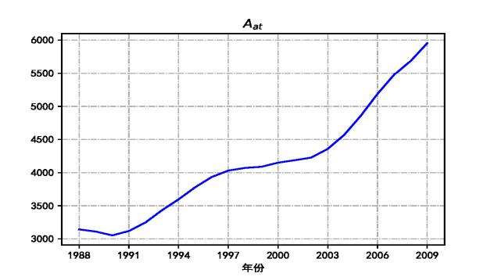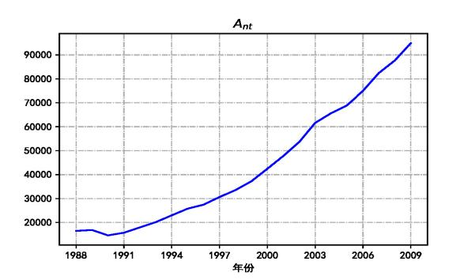
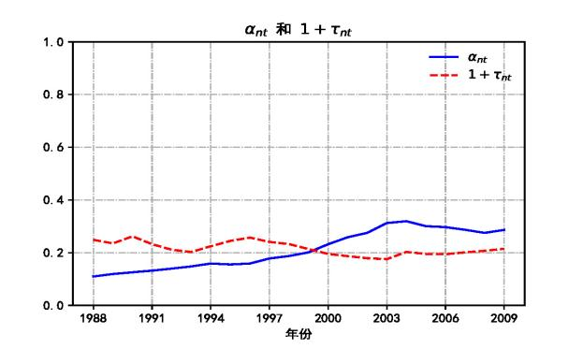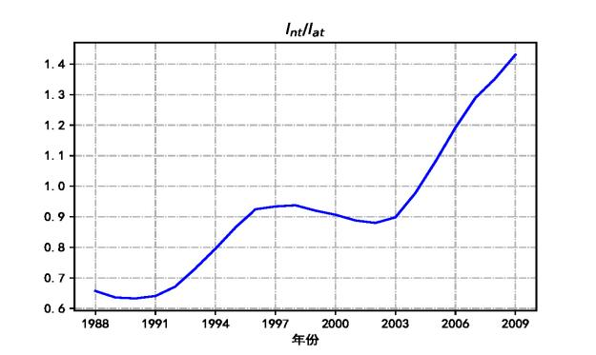
图B1 动态参数校准结果

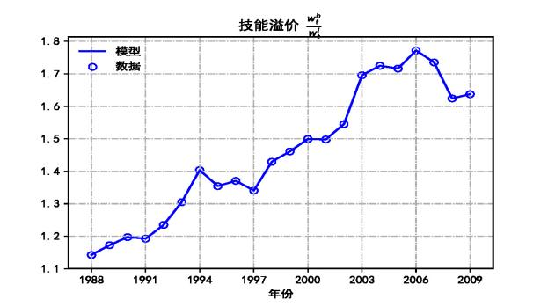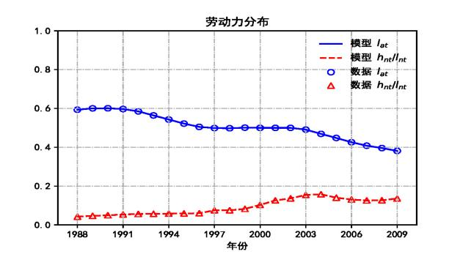
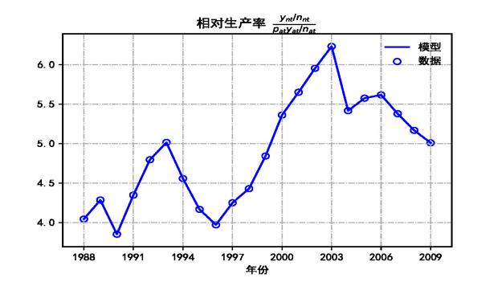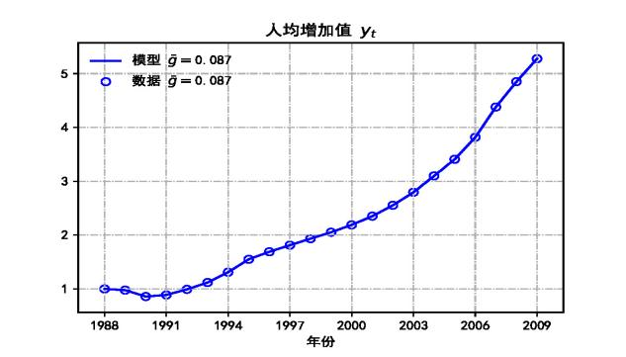
图 B2 校准标的拟合结果

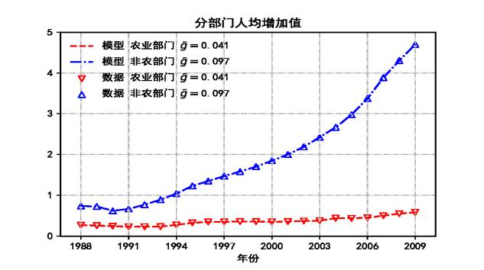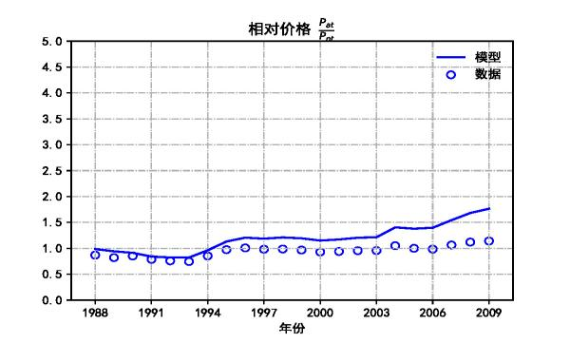
图 B3 非校准标的拟合结果

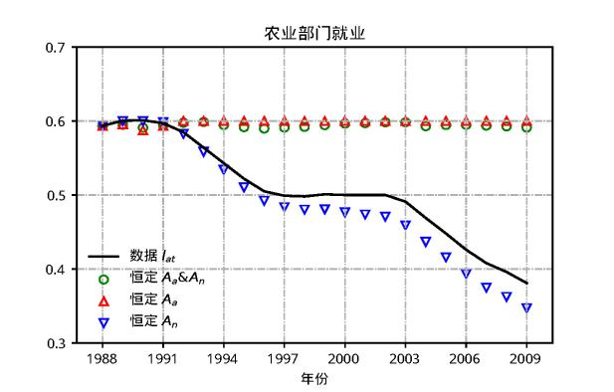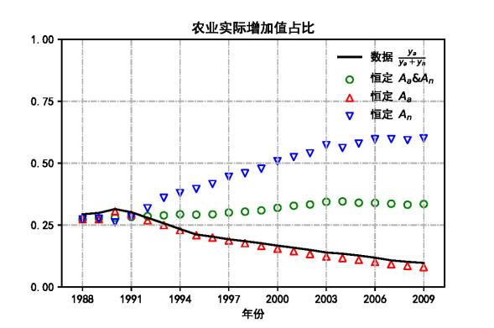
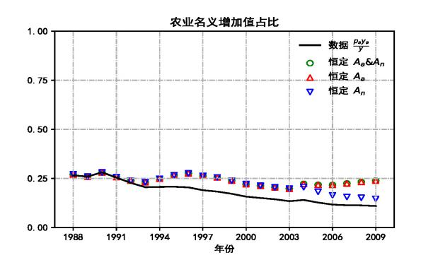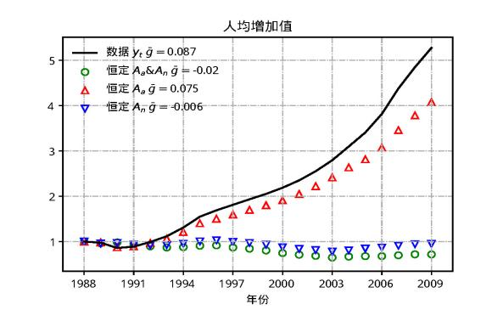
图 B4 关于TFP的反事实检验结果

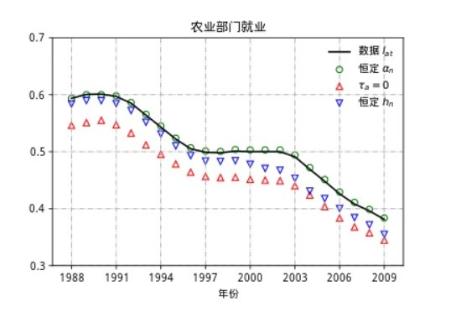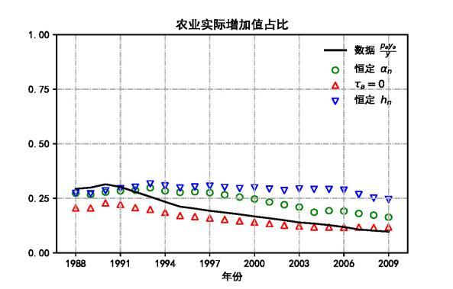
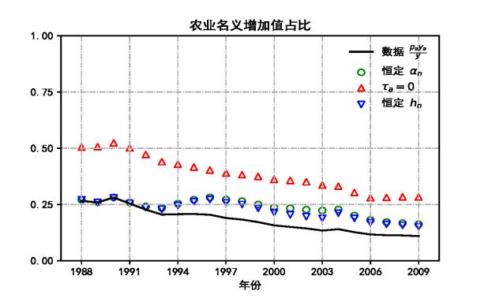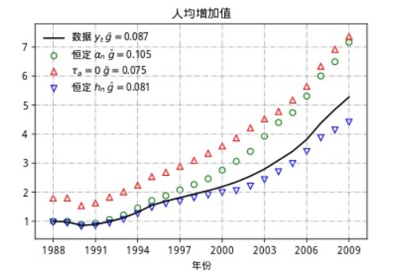
图 B5 关于人力资本和劳动力市场流动摩擦的反事实检验结果

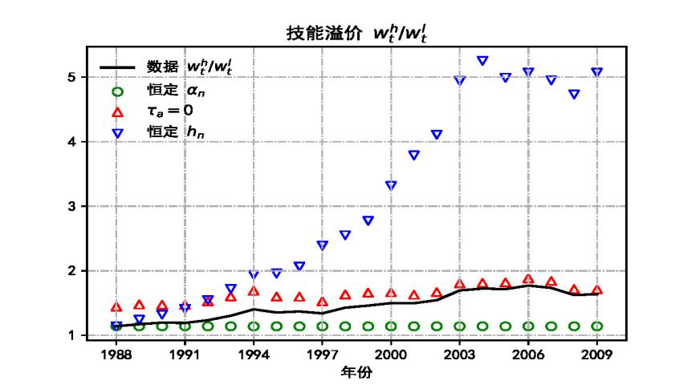
图 B6 关于技能溢价的反事实检验结果

